新桥街道中心幼儿园小四班幼儿今日动态

2022.12.7

**一、来园篇：**

今日来园人数25人，8人请假。

**陶昕晨、孙梓涵、袁铭菲、彭礼斌、熊诺一、万语新、戴芸舒、盛佳惠、林语晨、邹梓晗、袁铭翔、万卓桉、仲浩轩、刘书宇、杨云聪、刘书宏、黄子睿、花烨橙、吴黄泽熙、包顾成、周梓钧、崔皓轩、巢瑾兮、陈昭晖、张辰逸**在老师的提醒下能大方地与老师打招呼，并放好自己的口罩和水杯。

1. **区域游戏篇：**

区域游戏时，孩子们能根据自己的兴趣选择游戏。

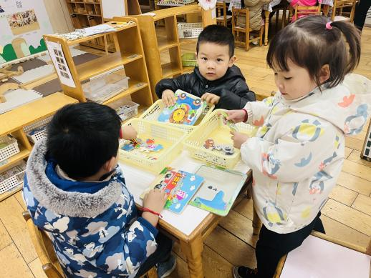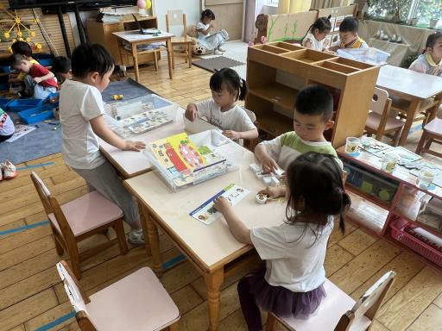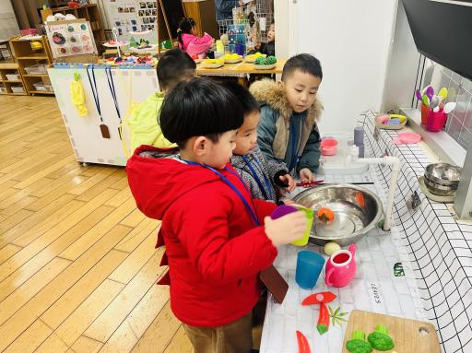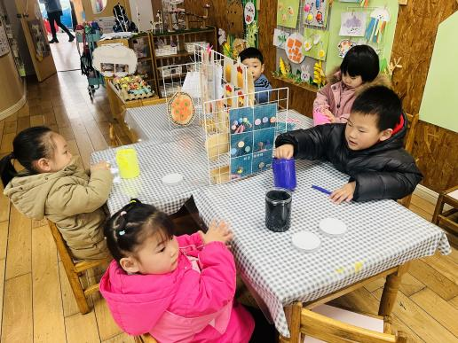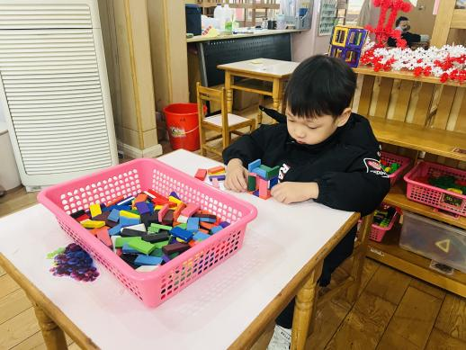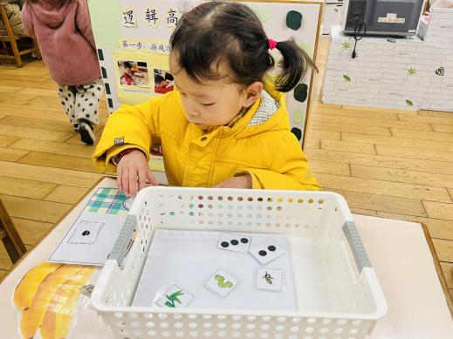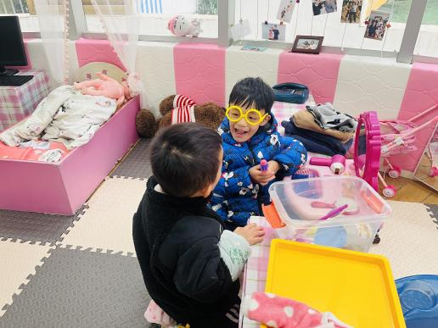

其中，**吴黄泽熙、周梓钧、邹梓晗**在建构区游戏，**吴黄泽熙**用多米诺骨牌建构了房子**。巢瑾兮、袁铭菲、袁铭翔、黄子睿、盛佳惠**在益智区游戏。**陶昕晨、崔皓轩**在科探区玩弹珠闯迷宫的游戏。**孙梓涵、花烨橙、刘书宇、刘书宏、杨云聪**在娃娃家的厨房烧饭。**万卓桉、仲浩轩**在娃娃家的卧室照顾宝宝。**熊诺一、万语新、林语晨、彭礼斌、包顾成**在美工区游戏，**万语新**用粘土做了小鸡，**包顾成、彭礼斌**用粘土做了小蛇。**戴芸舒、张辰逸、陈昭晖**在走廊的海洋世界游戏，**戴芸舒和张辰逸**在沙盘上找贝壳，**陈昭晖**在喂海豹。

**三、集体活动篇：**

综合：学拉拉链衫

这是一节综合活动。在生活中，孩子们都接触过有拉链的衣服，但是大部分幼儿还不能独立拉拉链，特别是插销不会插，需要成人的帮忙，在拉拉头的时候也有困难，不知道将衣服拉直了再拉。另外，有部分幼儿的耐心不够，在学习新的技能的时候很容易就会泄气，需要关注和鼓励。通过《学穿拉链衫》的活动，幼儿已经基本学会了怎么穿拉链衫。

活动中，**陶昕晨、孙梓涵、袁铭菲、彭礼斌、熊诺一、万语新、戴芸舒、盛佳惠、林语晨、邹梓晗、袁铭翔、万卓桉、仲浩轩、刘书宇、杨云聪、刘书宏、黄子睿、花烨橙、吴黄泽熙、包顾成、周梓钧、崔皓轩、巢瑾兮、陈昭晖、张辰逸**能在认识了衣服上的拉链后，学习拉拉链的操作方法。**陶昕晨、孙梓涵、袁铭菲、彭礼斌、熊诺一、万语新、戴芸舒、盛佳惠、林语晨、邹梓晗、袁铭翔、万卓桉、仲浩轩、刘书宇、杨云聪、刘书宏、黄子睿、花烨橙、吴黄泽熙、包顾成、周梓钧、崔皓轩、巢瑾兮、陈昭晖、张辰逸**能够积极主动地参加活动，感受自我服务和操作带来的成功和乐趣。

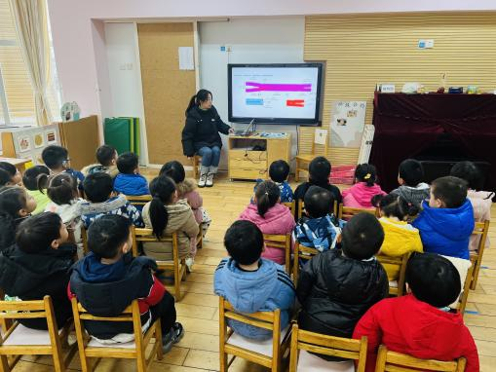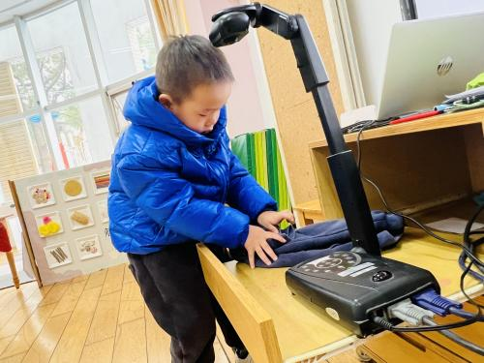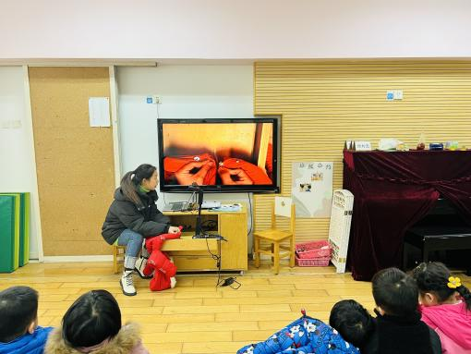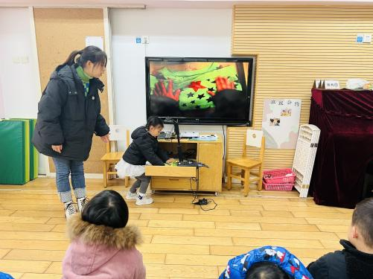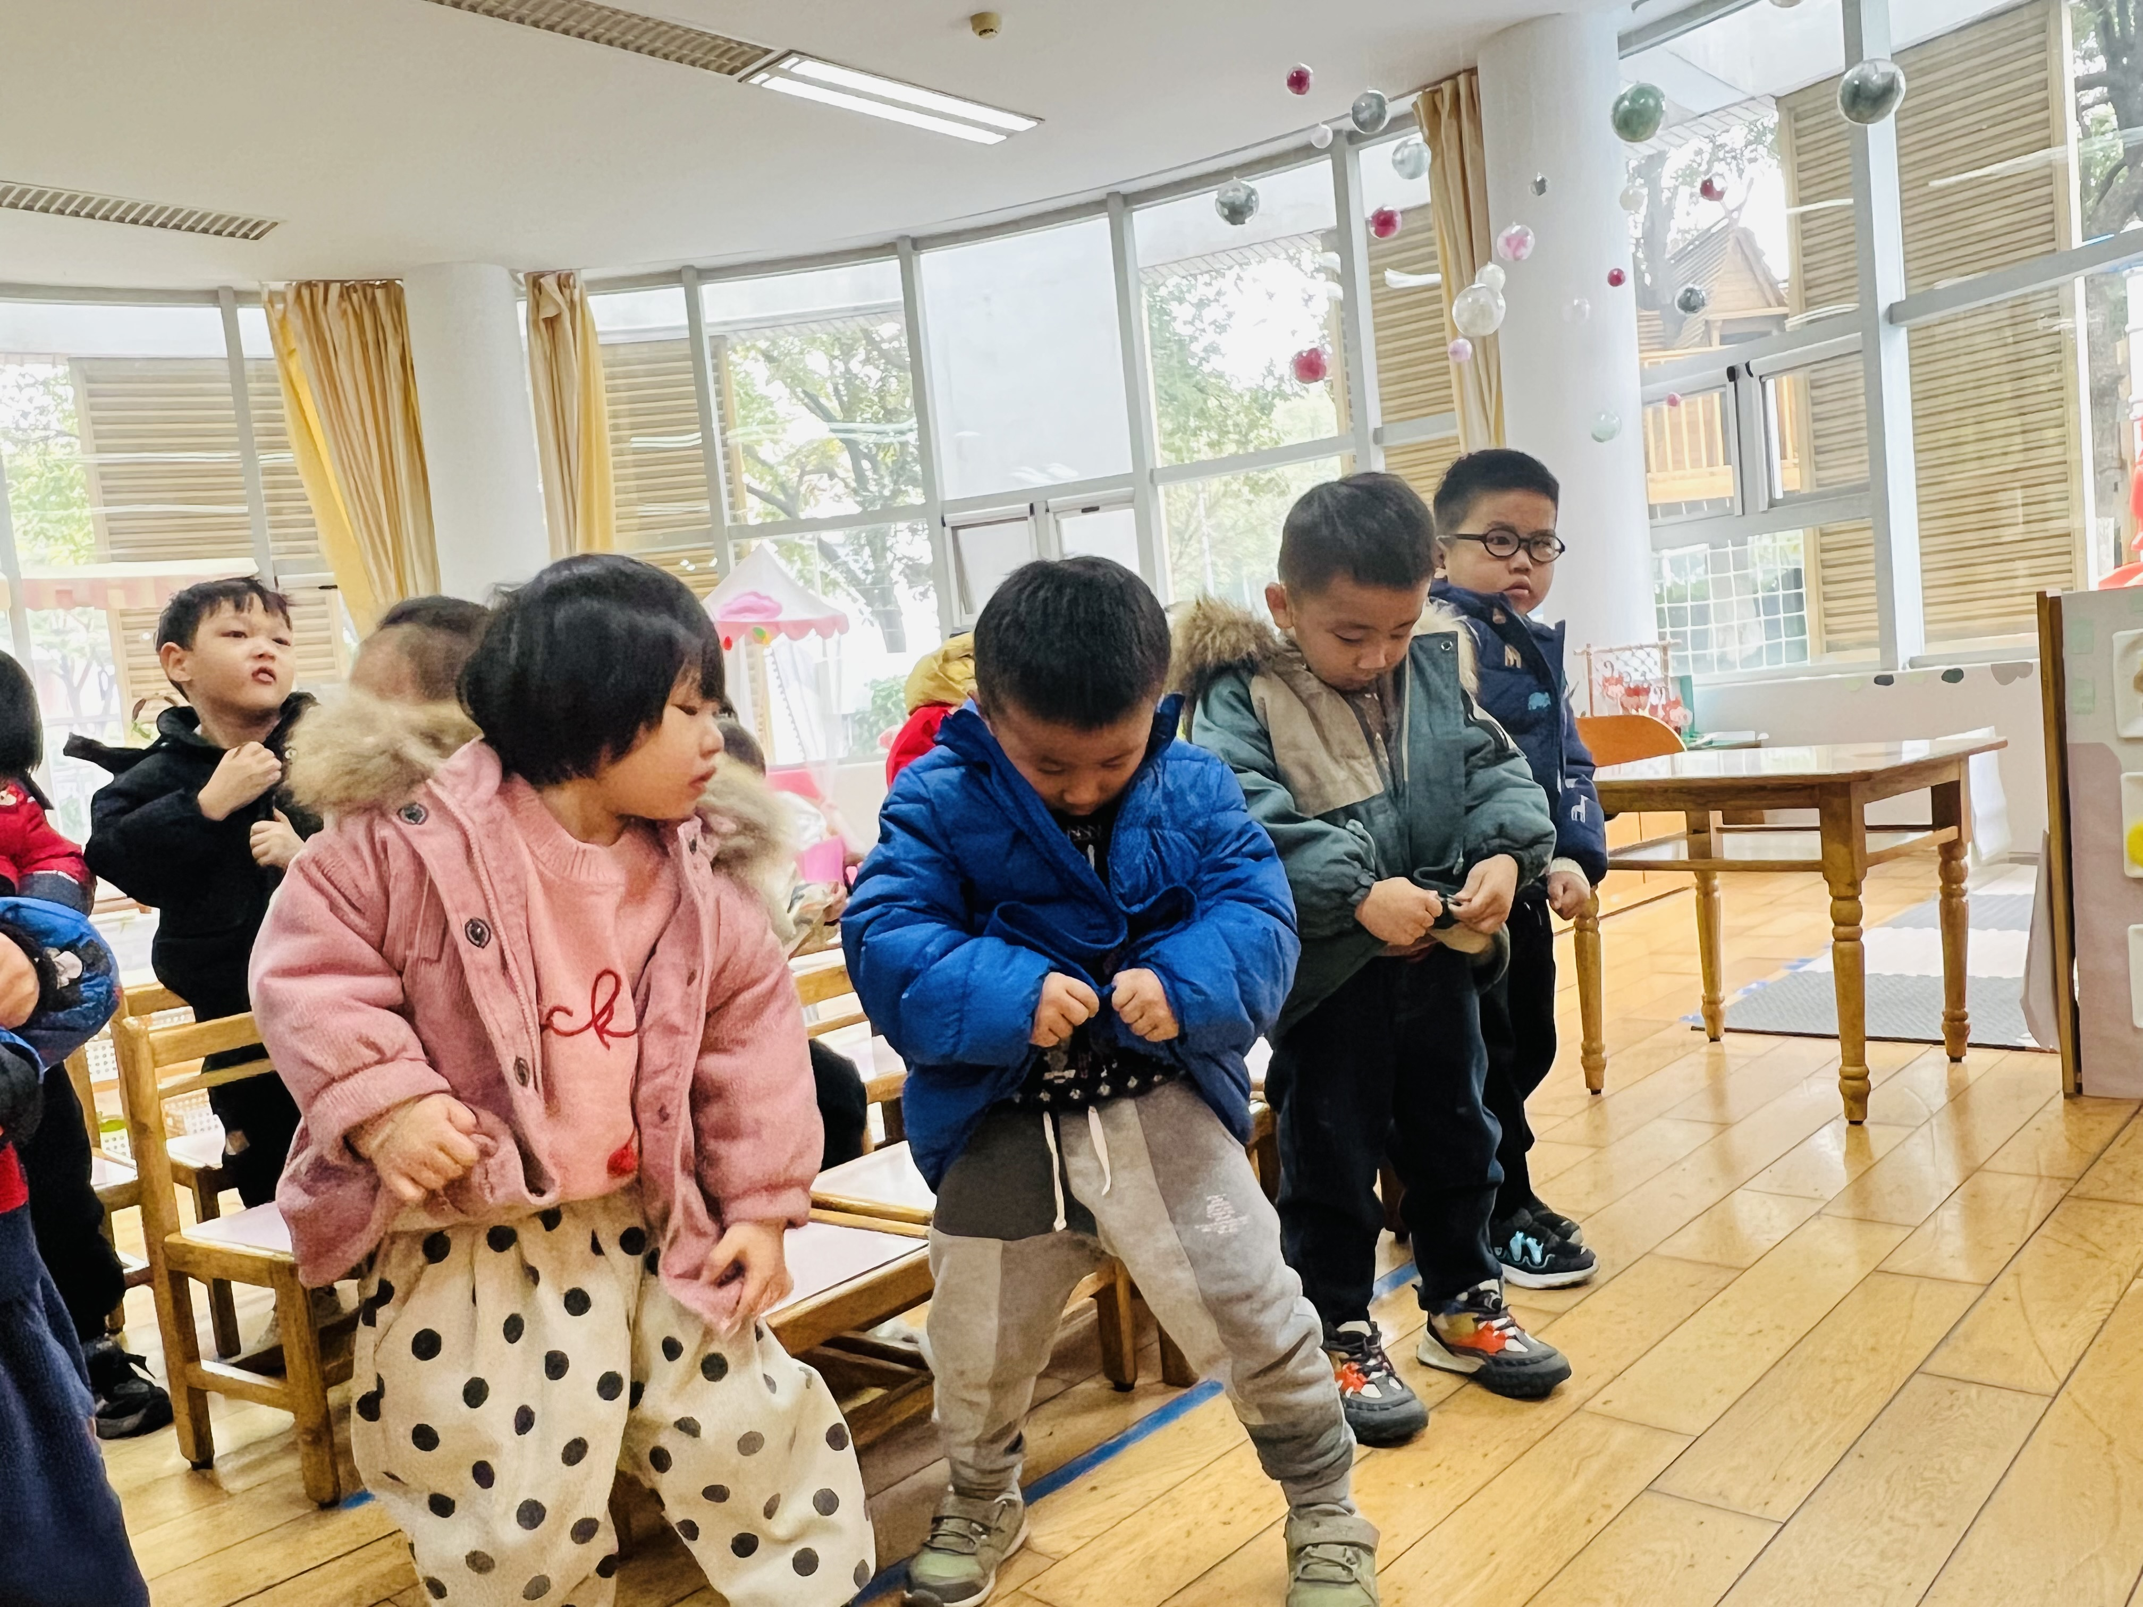

**四、户外活动篇：**

今天孩子们在室内、户外都进行了活动。室内活动孩子们进行了抢椅子的游戏，户外孩子们玩了攀爬架。在玩的过程中，孩子们能够注意友好相处，做到不推人不拥挤，遵守游戏规则。休息时，孩子们能根据自己的需要穿脱衣服，主动喝水、擦汗。

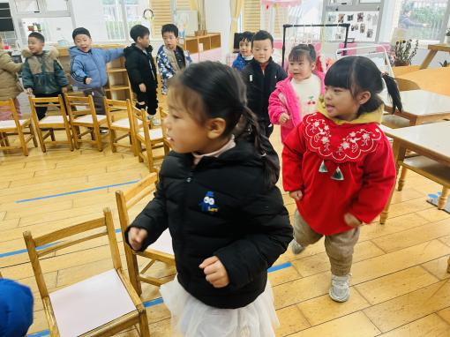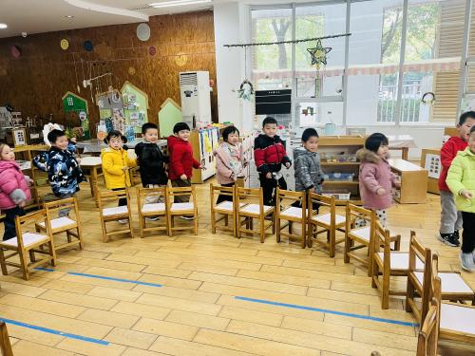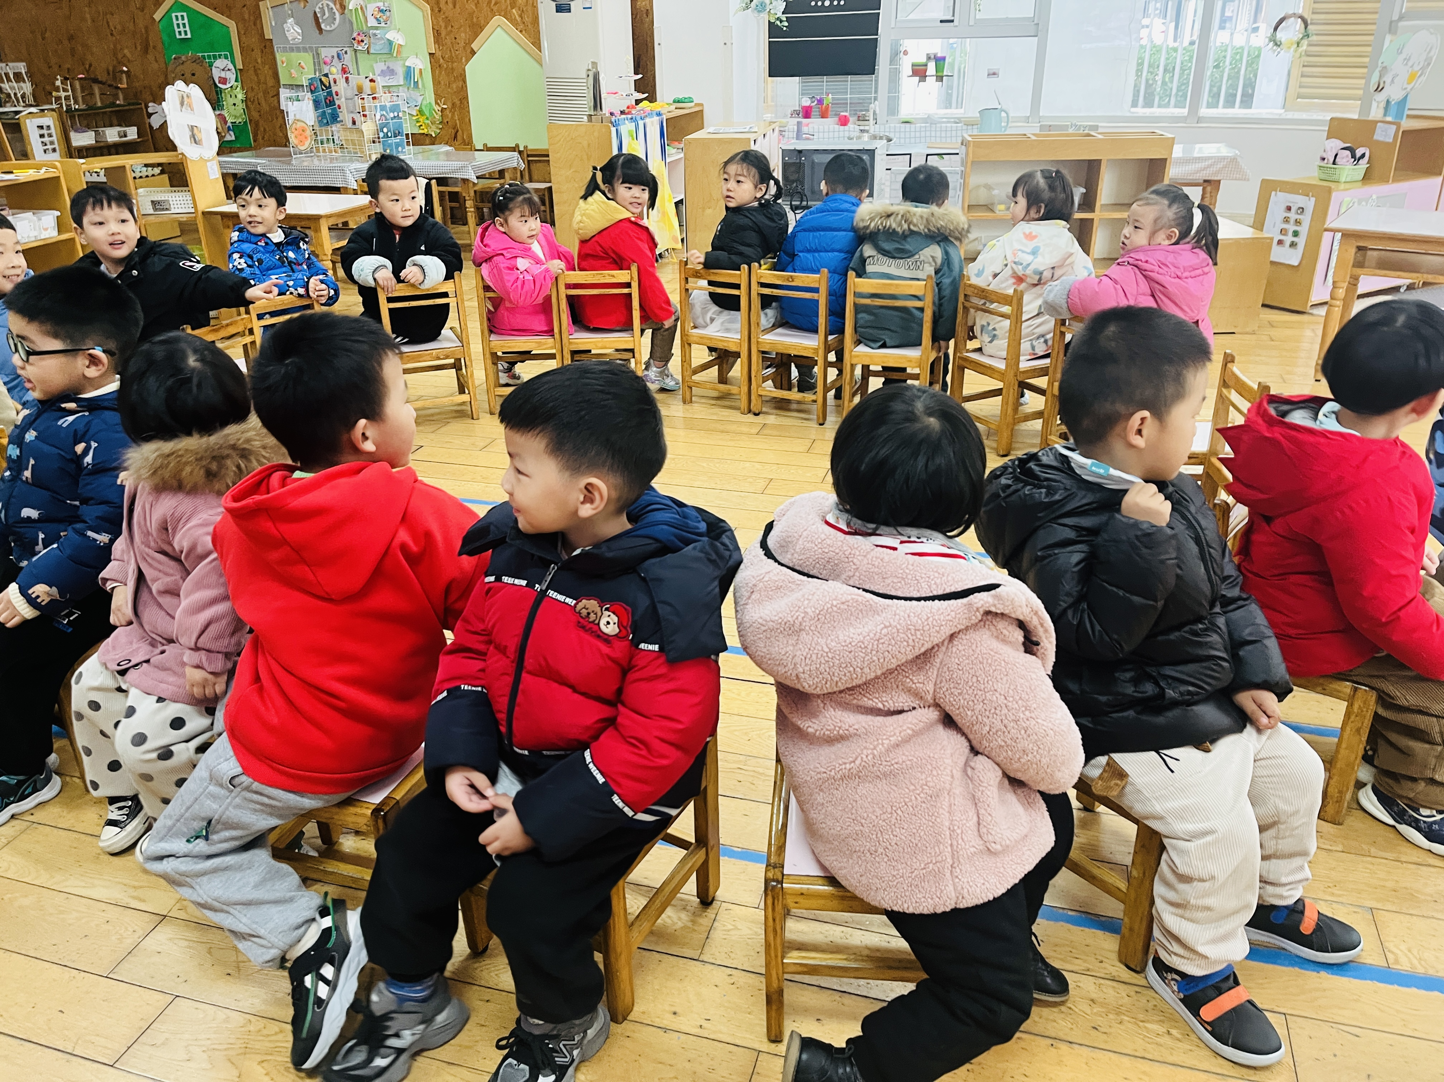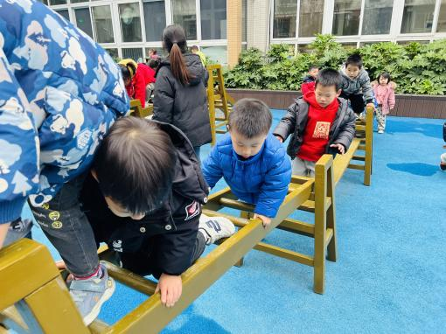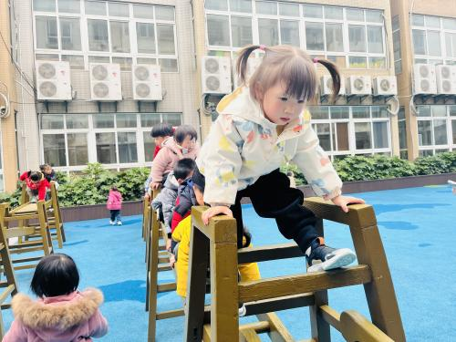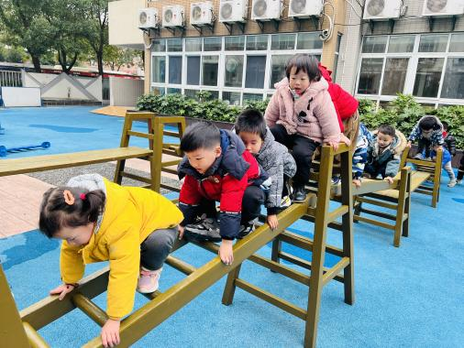

**五、生活篇：**

今天吃的是**意大利面、萝卜鸭肉汤。**孩子们能按顺序依次做好餐前准备，并能根据自己的情况自主端饭，同时折叠好擦手毛巾放在左手边。进餐时能用身体靠近桌子，小手扶好碗的正确姿势进餐，并保持桌面干净。

面、汤吃完的有：**陶昕晨、孙梓涵、袁铭菲、彭礼斌、万语新、戴芸舒、盛佳惠、林语晨、邹梓晗、袁铭翔、万卓桉、刘书宇、杨云聪、黄子睿、花烨橙、吴黄泽熙、包顾成、周梓钧、崔皓轩、陈昭晖、张辰逸**

面、汤没吃完的有：**熊诺一、仲浩轩、刘书宏、巢瑾兮**

**六、家园合作：**

1. 请每天给孩子戴好口罩、垫好吸汗巾，带好水温合适的保温杯入园。
2. 请各位接送孩子的家长务必佩戴好口罩、有序排队哦。